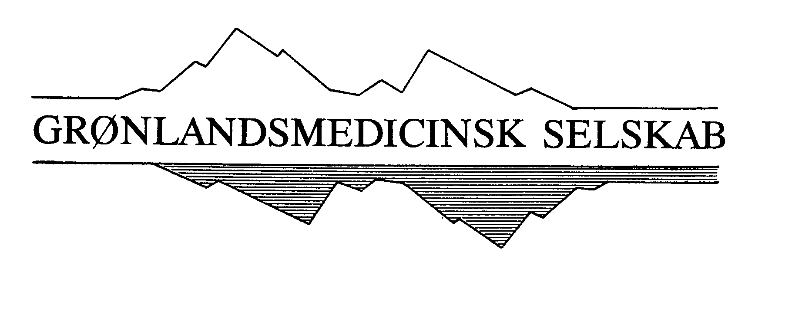
 | Oktober 2001  Nummer 14 |  |  |  | Annonceringer  3. november 2001  Dansk Polarcenter,  Strandgade 100 H, 1414 København K  Efterårsmøde  Frokosttilmelding vedlagt.  9. november 2001 kl. 14.00  Anneksauditorium A,  Studiestræde 6, København  Preben Homøe forsvarer sin disputats: Otitis media in Greenland. Studies on historical, epidemiological, microbiological and immunological aspects.  Årets største nyhed!  Grønlandsmedicinsk Selskab er nu på nettet. Hjemmesiden er tilgængelig fra 1. november - måske før - så hold øje!  www.gms.suite.dk
1 | Annonceringer og leder
2 | Referat af generalforsamlingen den 17. marts 2001
 | Efterårsmøde, 3. nov. 2001
3 | Publikationer

Leder
Medlemsnyt
Udfordring til det sundhedsvidenskabelige forskningsmiljø
Gert Mulvad
Grønlandsforskningen er ofte styret af personlig nysgerrighed, ud fra observationer i det daglige arbejde.
Ove Rosing ser på HIV i Sisimiut, Elis From undersøger forekomsten af atopisk dermatitis.
Når Preben Homøe tager på konsulentbesøg bliver øreflodet studeret, og øjenlægerne ser på macula degenerationer. Denne nysgerrige forskning giver også nye samarbejdsrelationer. Rigshospitalet etablerer en grønlandsmedicinsk forskningsenhed. Sisimiut sygehus og Statens Serum Institut har en række samarbejdsprojekter.
Nye samarbejdsrelationer tegner sig også i billedet, med Stig Andersens ihærdige arbejde omkring stofskiftesygdomme.
De to ”gamle” institutioner Statens Institut for Folkesundhed og Center for Arktisk Miljømedicin har deres nysgerrighed sideløbende med etablerede forskningsprojekter.
Denne aktivitet kræver samarbejde og penge. Pengene til de korte projekter har gennem tiden været realiserbar, specielt til de gode velbeskrevne projekter, men pengene til de fortløbende projekter, der kræver etablerede organisationer, begynder det at knibe med.
Pengene vil nok også i fremtiden være en af de styrende faktorer for grønlandsforskningen.
Set som borger i Grønland vækker det stor bekymring med de øgede udgifter til sundhedsvæsenet, uden at der kan påvises resultater. Det opleves snarere, at det går den gale vej med sundhedsvæsenet. (Det største paradoks er nok, at ingen ved hvad vej det går, men alle har en mening).
De årlige udgifter til det grønlandske sundhedsvæsen nærmer sig 1 milliard, samtidig med at levealder og en række andre sundhedsparametre lader meget tilbage at ønske.
Der må i årene fremover udbydes forskningsprojekter der kan sikre data, til dels at følge udviklingen, så vi kan se hvad vi får for pengene, samt opfølgning af nye udviklingsprojekter.
Den grønlandske sundhedstjeneste må koble om. Økonomien og sundhedstjenesten skal tænkes ind i det grønlandske samfund på en anden måde, så udbyttet bliver bedre.
Denne kæmpeopgave er også en udfordring til det grønlandske forskningsmiljø. Grønland må udbyde disse forsk-nings/overvågningsopgaver i et samarbejde med internationale forskningsinstitutioner.
Men også en beskrivelse af opgaven: Sundhedstjenesten i Grønland, kræver inspiration udefra og et stort arbejde her i landet.
Gennem de senere års samarbejde, udfra faglig nysgerrighed, er der også skabt forskningsviden i Grønland, og denne viden skulle gerne udbygges. Denne viden er også en forudsætning for at kunne følge opgaven: at få balance mellem økonomi og sundhed.

Referat af generalforsamlingen den 17. marts 2001

Valg af dirigent.
Bent Harvald blev valgt til dirigent, Thorkild Jacobsen til referent.

Formandens beretning.
Beretningen var udsendt, og der henvises hertil.

Godkendelse af regnskab og budget.
Året har udvist et overskud noget større end reelt, idet refusion af rejseudgifter til IUCH møde er indgået i regnskabsåret, mens udgiften først afholdes det følgende regnskabsår, og da lokalafdelingen ikke har fået tilskud i år 2000.

Budget for 2001 og fastsættelse af kontingent.
Bestyrelsen foreslår uændret kontingent på kr. 275 for ordinære medlemmer, kr. 150 for studerende og kr. 75 for medlemmer over 70 år. Dette blev godkendt.

Valg af bestyrelsesmedlemmer.
Peter Bjerregaard og Lars Gehlert Johansen afgik efter tur. Peter Bjerregaard blev genvalgt med akklamation. Lars Gehlert Johansen ønskede ikke at genopstille. Bestyrelsen foreslog Anders Koch, der valgtes med akklamation uden modkandidater. Anders Koch må pga. valg til bestyrelsen ophøre som revisor. Tyra Krause valgtes i stedet med akklamation.

Beretning fra Grønlandsmedicinsk Selskabs Fond.
Der har ikke været ansøgninger i år 2000. Medlemmer, der vejleder studerende eller yngre forskere bedes erindre at oplyse om fonden. Samtidig gøres opmærksom på at fonden støtter videnskabelig aktivitet, herunder præsentation af egne resultater, mens der ikke ydes støtte til studierejser o.lign. Thorkild Jacobsen blev genvalgt til fondens bestyrelse.
Beretning fra Nordisk Selskab for Arktisk Medicin og International Union for Circumpolar Health.
Vor status i selskabet er usikker, vi har intet hørt fra selskabet længe. Grønlandsmedicinsk Selskab holder fortsat en passiv linie i NSAM. Derimod er selskabet nu direkte ”adhering body” i International Union for Circumpolar Health, trods amerikansk modstand. Peter Bjerregaard og Tine Pars repræsenterer selskabet, Peter Bjerregaard er desuden valgt til præsident. Der eksisterer en principbeslutning om at én af de to repræsentanter skal være fra lokalafdelingen. Næste International Congress on Circumpolar Health (nr. 12) finder sted I Nuuk med start 10/9 2003. Det faglige program er endnu ikke afgjort. Kongressen er samtidig Nuna Med, og der vil blive minimum ét gennemgående forløb på dansk.

Eventuelt.
På forespørgsel oplyste Inge-Merete Nielsen, at samlingsudvalget er nedlagt, og at samlingerne viste sig at være nærmest ikke-eksisterende.
Thorkild Jacobsen bad som redaktør af nyhedsbrevet om, at medlemmerne sendte indlæg, og ikke mindst oplysninger om artikler og andre publikationer af grønlandsmedicinsk relevans.

Thorkild Jacobsen

Efterårsmøde 3. nov. 2001
Dansk Polarcenter, Strandgade 100 H
Program:

10.00 Tyra Krause: Stigning af allergi i Grønland?
10.30 Celeste Porsbjerg: Allergi og allergeneksposition hos grønlændere i Grønland og Danmark.
11.00 Kaffe.
11.15 Finn Schultz Larsen: Forekomsten af atopisk dermatitis i Grønland, Danmark og andre lande.
11.45 Thomas Tamsmark: Atopisk dermatitis blandt småbørn i Sisimiut.
12.15 Frokost.
13.15 Peter Garred: Mannosebindende lektin (MBL) - basale og kliniske aspekter.
13.45 Anders Koch: MBL-mangel og risiko for luftvejsinfektioner hos småbørn i Grønland.
14.15 Kaffe.
14.30 Niels Lynnerup: Mumier i Grønland og resten af verden: Mumiekongressen i Nuuk, september 2001.

Frokosttilmelding vedlagt. Pris for frokost med øl eller vand 85 kr. Tilmelding er nødvendig senest 26. oktober.

Bestyrelsen

Publikationer
Det er tanken, at nyhedsbrevene fremover skal indeholde referencer til ny litteratur af grønlandsmedicinsk relevans, gerne med referater eller abstracts. Redaktøren modtager meget gerne besked fra selskabets medlemmer om deres egne eller andres publikationer, enten på selskabets adresse eller på e-mail: tjac@dadlnet.dk.

Iburg KM, Brønnum-Hansen H, Bjerregaard P. Health expectancy in Greeland. Scandinavian Journal of Public Health 2001;29:5-12.

Pars T, Osler M, Bjerregaard P. Contamporary use of traditional and imported food among Greenlandic Inuit. Arctic 2001;54:22-31.

Bjerregaard P, Dewailly E, Ayotte P, Pars T, Ferron L, Mulvad G. Exposure of Inuit in Greenland to organochlorines through the marine diet. Journal of Toxicology and Environmental Health, Part A 2001;62:69-81.

Milman N, Byg K-E, Mulvad G, Pedersen HS, Bjerregaard P. Iron status markers in 224 indigenous Greenlanders: influence of age, residence and traditional foods. European Journal of Haematology 2001;66:115-125.

Bjerregaard P, Curtis T. Cultural change and mental health in Greenland. The association of childhood conditions, language and urbanization with mental health and suicidal thoughts among the Inuit of Greenland. Social Science and Medicine 2001 (i trykken).

Bjerregaard P. Rapid socio-cultural change and health in the Arctic. International Journal of Circumpolar Health 2001;60:102-11.

Leineweber M, Bjerregaard P, Baerveldt C, Voestermans P. Suicide in a society in transition. International Journal of Circumpolar Health 2001;60(2):280-87.

Milman N, Byg K-E, Mulvad G, Pedersen HS, Bjerregaard P. Haemoglobin concentrations appear to be lower in indigenous Greenlanders than in Danes: assessment of haemoglobin in 234 Greenlanders and in 2804 Danes. European Journal of Haematology 2001;67(1):23-29.

Nuna Med 2000
Kongresrapporten er noget forsinket, af tekniske og kapacitetsmæssige årsager. Den forventes dog sendt til trykkeriet inden for den næste måned.

Thorkild Jacobsen

Medlemsnyt udgives af Grønlandsmedicinsk Selskab, c/o SIF, Svanemøllevej 25, 2100 København Ø.

Ansvarshavende redaktør: Thorkild Jacobsen.

Oplag: 350 eksemplarer.

Grønlandsmedicinsk Selskab har som formål at virke for oplysning og debat om arktiske medicinske forhold og at fremme den sundhedsfaglige forskning i Grønland gennem information, koordinering og rådgivning. Alle med interesse for arktisk medicin og sundhedsfaglig forskning i Grønland kan optages som medlemmer. Årskontingent er 275 kr., halv pris for studerende, og omfatter desuden abonnement til International Journal of Circumpolar Health. Henvendelse til ovenstående adresse.

